- （P52.3）编写一个Java应用程序。用户从键盘输入一个1~99999之间的数，程序将判断这个数是几位数，并判断这个数是否是回文数。回文数是指将该数字逆序排列后得到的数和原数相同，例如12121、3223都是回文数。

源代码：

import javax.swing.*;

public class Number {
public static void main(String [] args) {
int number = 0, d5, d4, d3, d2, d1;
String str = JOptionPane.showInputDialog("输入一个1至99999之间的数");
number = Integer.parseInt(str);
if (number>=1&&number<=99999) { //判断number在1至99999之间的条件。
d5 = number/10000; //计算number的最高位（万位）d5。
d4 = number%10000/1000; //计算number的千位d4。
d3 = number%1000/100; //d3 = number%1000/100 //计算number的百位d3。
d2 = number%100/10;
d1 = number%10;
if (d5!=0) { //判断number是5位数的条件。
System.out.println(number+"是5位数");
if (d5==d1 && d4==d2) { // 判断number是回文数的条件。
System.out.println(number+"是回文数");
}
else {
System.out.println(number+"不是回文数");
}
}
else if (d4!=0) { //判断number是4位数的条件。
System.out.println(number+"是4位数");
if (d4==d1 ) { //判断number是回文数的条件码。
System.out.println(number+"是回文数");
}
else {
System.out.println(number+"不是回文数");
}

}
else if (d3!=0) { //判断number是3位数的条件。
System.out.println(number+"是3位数");
if (d3==d1) { //判断number是回文数的条件。
System.out.println(number+"是回文数");
}
else {
System.out.println(number+"不是回文数");
}
}
else if (d2!=0) {
System.out.println(number+"是2位数");
if (d1==d2) {
System.out.println(number+"是回文数");
}
else {
System.out.println(number+"不是回文数");
}
}
else if (d1!=0) {
System.out.println(number+"是1位数");
System.out.println(number+"是回文数");
}
}
else {
System.out.println(number+"不在1至99999之间");
}
}
}

测试截图：

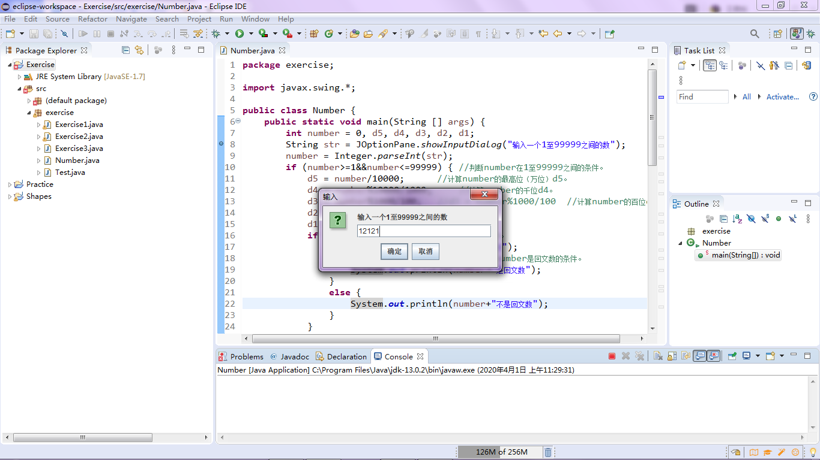

测试运行截图：

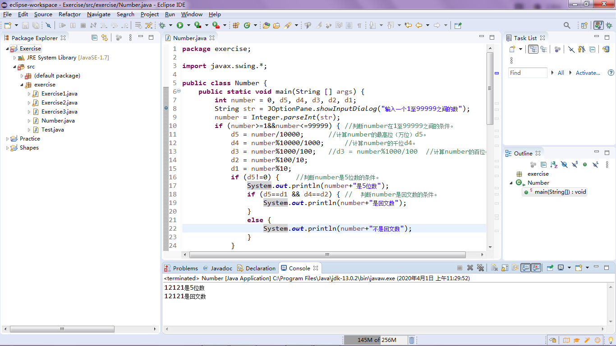

- （P56.2）输出所有的四叶玫瑰数。所谓四叶玫瑰数是指四位数各位上的数字的四次方之和等于本身的数。
例如：1634。

源代码：

public class Exercise3_2 {
public static void main(String [] args) {
//TODO Auto-generated method stub
for(int number = 1000; number<10000; ++number) {
int thousands = number / 1000;
int hundreds = number /100 - thousands * 10;
int tens = number / 10 - hundreds * 10 - thousands * 100;
int ones = number %10;
if (Math.pow(thousands, 4) + Math.pow(hundreds, 4)+Math.pow(tens, 4)+Math.pow(ones, 4)==number) {
System.out.println(number);
}
}
}

}

运行截图：

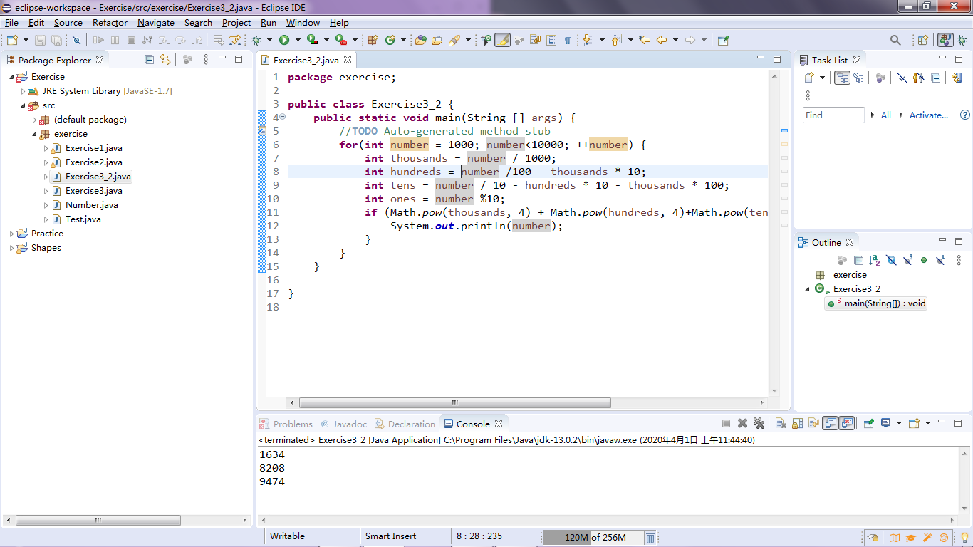

- （P57.5）已知Fibonacci数列如下：1 1 2 3 5 8 13 ……
编写程序输出数列前30项。

源代码：

public class Exercise3_5 {
public static void main(String [] args) {
int f1 = 1;
int f2 = 2;
int fibonacci = 0;
System.out.print(1+" "+1+" ");
for (int i=3; i<=30; i++) {
fibonacci = f1+f2;
f1 = f2;
f2 = fibonacci;
System.out.print(fibonacci+" ");
}
}
}

运行截图：

